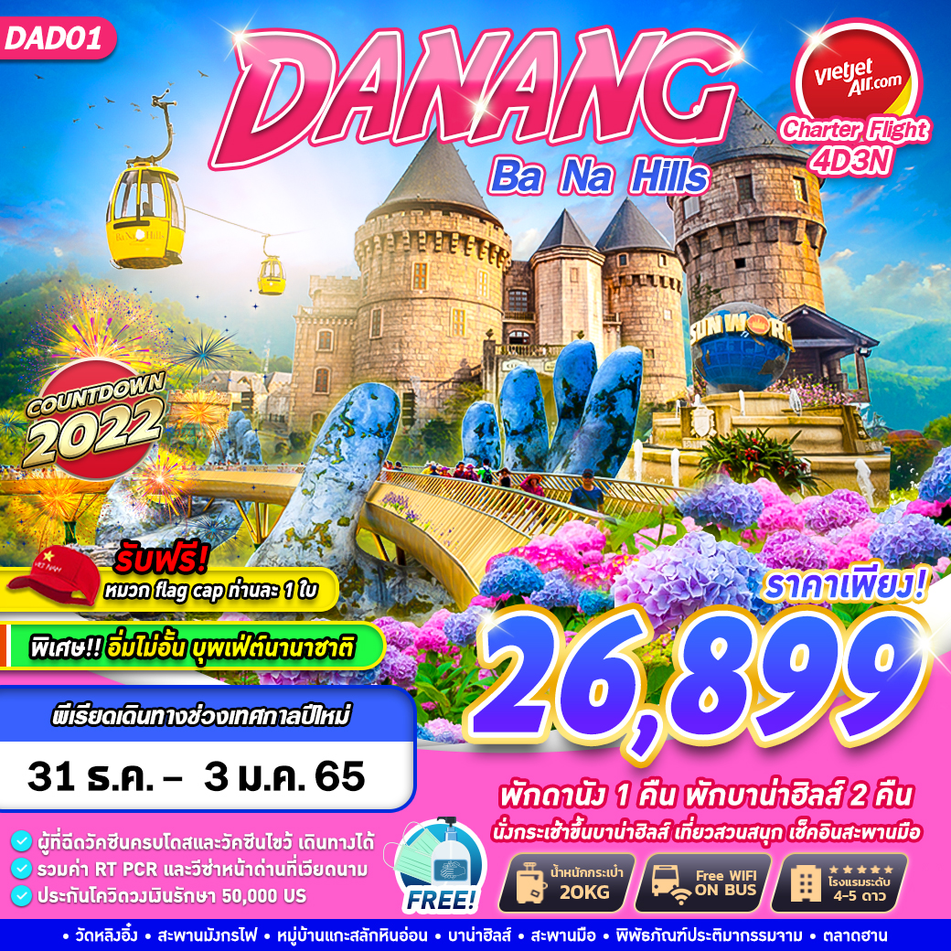
บินด้วยสายการบิน VIETJETAIR (VZ) : ขึ้นเครื่องสนามบินสุวรรณภูมิ (BKK)
CHARTER FIGHT (เหมาลำ)
VZ ……. | BKK(สุวรรณภูมิ) – DAD(ดานัง) | 10.50 – 12.30
VZ ……. | DAD(ดานัง) – BKK(สุวรรณภูมิ) | 13.15 – 14.55
**โหลดกระเป๋าสัมภาระโดยน้ำหนักไม่เกิน 20 ก.ก. (ไม่เกิน 1ชิ้น) และ ถือขึ้นเครื่องบินได้น้ำหนักไม่เกิน 7 ก.ก. **
กรณีลูกค้ามีซื้อตั๋วภายในประเทศ กรุณาสอบถามคอนเฟิร์มตารางการบินกับทางเจ้าหน้าที่อีกครั้ง
เนื่องจากเครื่องบินที่ใช้จะเป็นการเหมาลำ ดังนั้นเวลาอาจจะมีการเปลี่ยนแปลง

ฟรีหมวกเวียดนามท่านละ 1 ใบ และ WI-FI ON BUS
พักโรงแรมบนบาน่าฮิลล์ 2 คืน 4 ดาว / ดานัง 1 คืน 5 ดาว

มาตรการความปลอดภัยยุคโควิด-19
** หัวหน้าทัวร์,ไกด์และคนขับรถ ฉีดวัคซีนครบแล้วก่อนรับกรุ๊ป 14 วัน
** รับจองเฉพาะลูกค้าที่ฉีดวัคซีนครบแล้ว 14 วันก่อนเดินทาง
** บริการเจลล้างมือตลอดทริป
** ประกันโควิด -19 ในการเดินทางท่องเที่ยว วงเงินค่ารักษาพยาบาล 50,000 US
** รับวัคซีนทุกชนิดที่ฉีดครบโดสแล้ว วัคซีนไขว้เดินทางได้ **
** รวมค่าวีซ่าหน้าด่านและ RT-PCR 2 รอบที่เวียดนามเรียบร้อยแล้ว
**ไม่รวมตรวจ RT-PCR ก่อนเดินทาง 72 ชม /และหลังกลับจากดานัง ATK อีก 1 ครั้ง**

DAY 1 กรุงเทพฯ (สุวรรณภูมิ) –ดานัง – COVID TEST – หมู่บ้านแกะสลักหินอ่อน - สะพานมังกร (–/L/D)
07.30 คณะพร้อมกัน ณ ท่าอากาศยานนานาชาติสุวรรณภูมิ กรุงเทพฯ ชั้น 4 เคาน์เตอร์เช็คอิน สายการบิน VIETJETAIR (VZ) โดยมีเจ้าหน้าที่ของบริษัทฯ คอยให้การต้อนรับ อำนวยความสะดวกตลอดขั้นตอนการเช็คอิน และ หัวหน้าทัวร์ให้คำแนะนำเพื่อเตรียมความพร้อมก่อนออกเดินทาง
10.50 ออกเดินทางสู่ DANANG INTERNATIONAL AIRPORT (สนามบินเมือง ดานัง) โดยสายการบิน VIETJETAIR (VZ) เที่ยวบินที่ VZ …….
12.30 เดินทางถึง DANANG INTERNATIONAL AIRPORT (สนามบินเมือง ดานัง) นำท่านผ่านด่านตรวจคนเข้าเมืองและศุลกากร นำท่านตรวจเอกสารวีซ่า (รวมในทัวร์แล้ว) พร้อมเดินทางเข้าโรงแรมเพื่อตรวจ COVID TEST โดยทำการ RT-PCR (รวมในทัวร์แล้ว)
เที่ยง รับประทานอาหาร ณ ห้องอาหาร RISE MOUNT HOTEL
จากนั้นนำท่านผ่านชม ภูเขาหินอ่อน MARBLE MOUNTAINS และนำท่านเข้าชม หมู่บ้านแกะสลักหินอ่อน ที่มีแหล่งวัตถุดิบหินอ่อนเนื้อดี และช่างแกะสลักฝีมือประณีต ส่งออกจำหน่าย ทั่วโลก พร้อมกับนั่งรถบัสเที่ยวชมเมืองดานัง
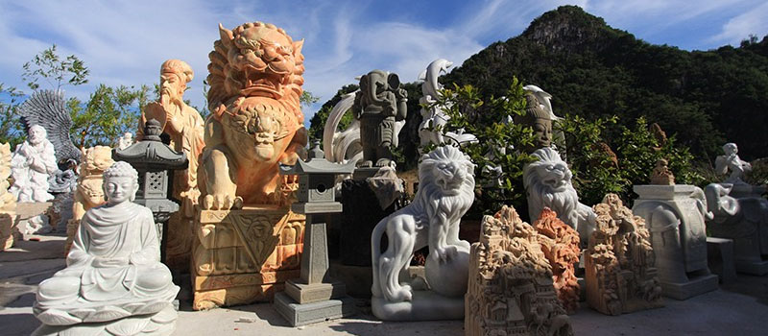

ค่ำ รับประทานอาหาร ณ ห้องอาหาร RISE MOUNT HOTEL
เชิญท่านถ่ายรูปกับ สะพานมังกรไฟ ที่มีความยาวถึง 666 เมตร เป็นสะพาน 6 เลนส์ ซึ่งเป็นสะพานที่ตระการตามากที่สุดของเวียดนามในเวลานี้ (ถ่ายบนรถ) อาจจะได้ลงไปถ่ายด้านล่างบริเวณสะพานได้ (แจ้งหน้างานอีกครั้ง)
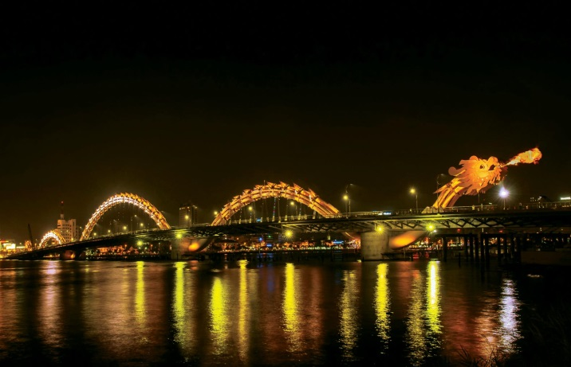
พักที่ RISE MOUNT HOTEL โรงแรมระดับ5 ดาวหรือเทียบเท่า

DAY 2 วัดหลิงอิ๋ง – พิพิธภัณฑ์ประติมากรรมจาม - บาน่าฮิลล์ (B/L/D)
เช้า บริการอาหาร ณ ห้องอาหารของโรงแรม
จากนั้นนำท่านมัสการองค์ เจ้าแม่กวนอิม ณ วัดหลิงอิ๋ง อยู่บนเกาะเซินตร่า (SON TRA) ทางเหนือของเมืองดานัง เป็นวัดใหญ่ที่สุดของที่นี่ รูปปั้นปูนขาวของเจ้าแม่กวนอิมยืนหันหลังให้ภูเขา หันหน้าออกสู่ทะเลเพื่อเป็นการปกป้องคุ้มครองชาวประมงที่ออกไปหาปลา เสียงระฆังวัดที่ตีประสานกับเสียงคลื่นนั้นช่วยให้ชาวเรือรู้สึกสงบ และสร้างขวัญกำลังใจอย่างดีเยี่ยม และเป็นที่เคารพนับถือของคนดานัง
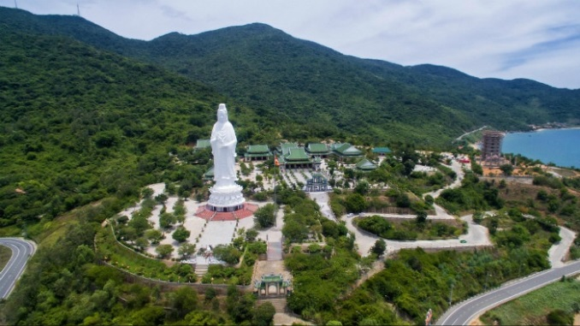
จากนั้นนำท่านไป พิธภัณฑ์ประติมากรรมจาม ดานังตั้งอยู่ที่หัวมุมติดกับถนนสวยสองสายของนครดานังคือถนนสองกันยาและจึงญือเวือง ถูกก่อสร้างด้วยสถาปัตยกรรมกอทิกเมื่อปีค.ศ.๑๙๑๕ โดยคนฝรั่งเศสเพื่อเป็นสถานที่เก็บรักษาและแสดงวัตถุสิ่งของเกี่ยวกับราชอาณาจักรจามที่ค้นพบตามพระปรางค์และกำแพงของชาวจาม ณ บริเวณริมฝั่งทะเลภาคกลางและเขตที่ราบสูงเตยเงวียนงของเวียดนาม ปัจจุบันที่นี่เก็บรักษาสิ่งของวัตถุประติมากรรมประมาณ ๒,๐๐๐ ชิ้น ส่วนที่นำมาจัดแสดงมี ๕๐๐ ชิ้น เท่านั้น โดยแบ่งห้องจัดแสดงตามสถานที่ค้นพบสิ่งของวัตถุเช่น ห้องหมีเซิน ห้องจ่าเกี่ยว ห้องด่งเซืองและห้องท้าปเหมิ่น ทั้งนี้ช่วยให้ผู้มาชมเข้าใจสถาปัตยกรรมจามที่เป็นเอกลักษณ์วัฒนธรรมของแต่ละถิ่น
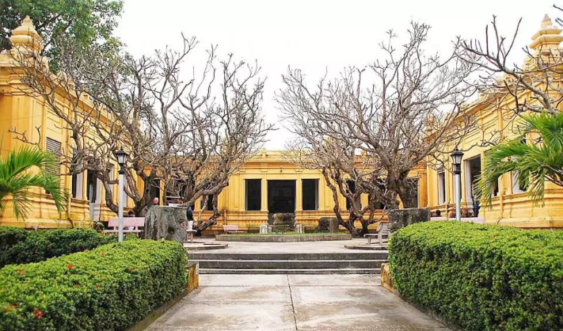
เที่ยง รับประทานอาหาร ณ ห้องอาหาร BRILLIANT SEAFOOD RESTAURANT
จากนั้นนำท่านเยือนภูเขา บานาฮิลล์ เพลิดเพลินกับการนั่งกระเช้าที่ยาวที่สุดในเวียดนาม ระยะทาง 6 ก.ม. ผ่านภูเขาและสายหมอกสัมผัสอากาศที่หนาวเย็นตลอดปีชมวิวทิวทัศที่สายงามของภูเขาฮายเวิ่น เก็บภาพแห่งความสวยงาม ซึ่งสมัยก่อนชาวฝรั่งเศสตั้งใจจะสร้างเป็นเมืองต่างอากาศอีกแห่งหนึ่งของเวียดนาม บนภูเขามีรีสอร์ทห้องพัก ร้านอาหาร และ สวนสนุก (FANTASY PARK) ที่รอให้ท่านไปเล่นสวนสนุกแบบไม่อั้น
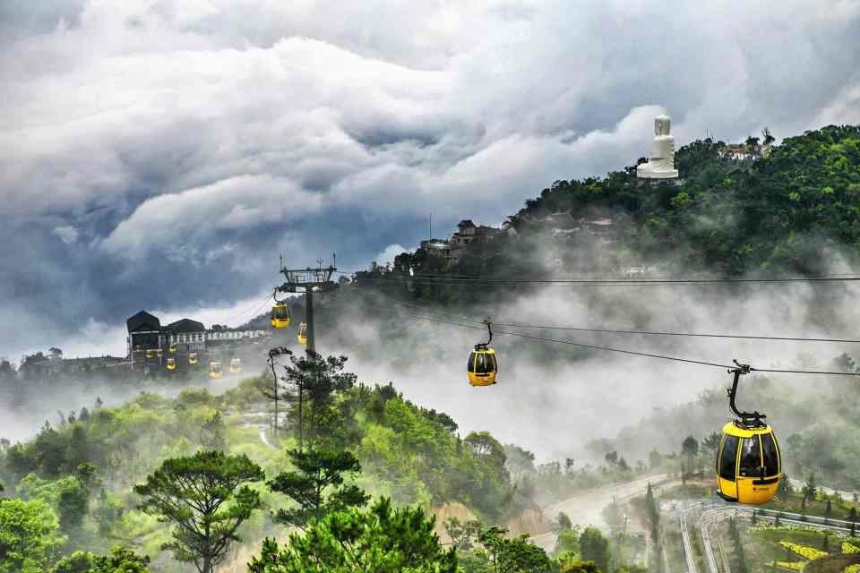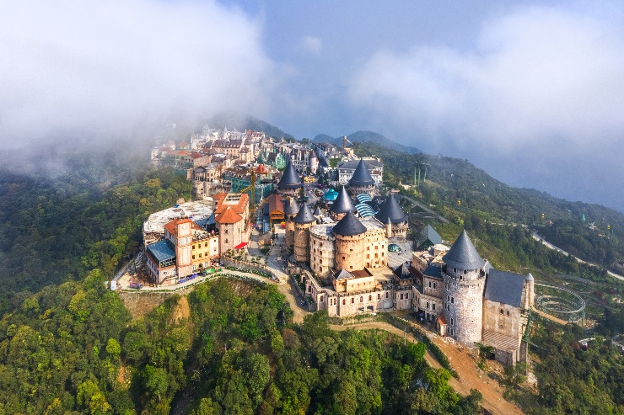
นำท่านนั่งรถไฟไต่เขา ที่มีที่เดียวในประเทศเวียดนามเพื่อขึ้นไปชม สวนดอกไม้แห่งความรัก LE JARDIN D’AMOUR สไตล์ยุโรปที่มีดอกไม้เมืองหนาวหลากหลายชนิด นำท่านชมพระยูไลองค์ใหญ่ ณ วัดลิงอื๋งแห่งบานาฮิวล์ ที่เป็นองค์มีความสูงถึง 30 เมตร นำท่านชมอุโมงค์เก็บไวน์ที่มีอายุร้อยปีเป็นผลงานของคนฝรั่งเศสตอนที่เขามาค้นพบบานาฮิวล์ในยุคแรกๆสามารถซื้อไวน์ชนิดต่างๆกลับไปเป็นทีระลึกได้ (ให้ท่านได้อิสระเล่นสวนสนุก + ดูหนัง 3D,4D,5D ฟรีทุกอย่าง / ยกเว้นห้องหุ่นขี้ผึ้ง) จากนั้นนำท่านชมสถานที่แห่งใหม่บนบาน่าฮิลล์นั้นก็คือ สะพานสีทองหรือสะพานมือยก นั้นเอง
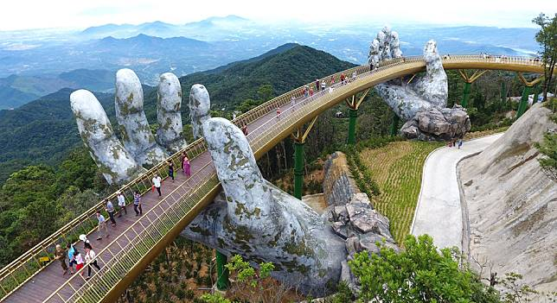
ค่ำ รับประทานอาหาร ณ ภัตตาคาร บุฟเฟ่ต์อาหารนานาชาติบนบาน่าฮิลล์
พักที่ MERCURE DANANG FRENCH VILLAGE BANA HILLS
DAY 3 บาน่าฮิลล์ (B/L/D)
เช้า บริการอาหาร ณ ห้องอาหารของโรงแรม
ให้ท่านได้อิสระท่องเที่ยวบนบาน่าฮิลล์เต็มวัน รับบรรยากาศแบบยุโรปบนยอดเขาบานาฮิลล์ที่มีความสูง 1300 เมตรเทียบกับระดับน้ำทะเลซึ่งแต่ก่อนเป็นที่พักตากอากาศของกลุ่มทหารฝรั่งเศสในช่วงที่เขามาทำสงครามในประเทศเวียดนาม ท่านจะได้ซึมซับอากาศเย็นสบาย และบรรยากาศแสนโรแมนติก ที่มาด้วยหมอกและดอกไม้เมืองหนาวหลากหลายชนิด พิเศษของภูเขาบานาฮิลล์คือในเวลาหนึ่งวันจะครบ 4 ฤดู เช้าเป็นฤดูใบไม้ผลิ เที่ยงเป็นฤดูร้อน บ่ายเป็นฤดูใบไม้ร่วง เย็นเป็นฤดูหนาว ให้ท่านอิสระกับกิจกรรมเครื่องเล่นในสวนสนุกหรือชมพระองค์ใหญ่อยู่บนยอดเขาบานาฮิลล์
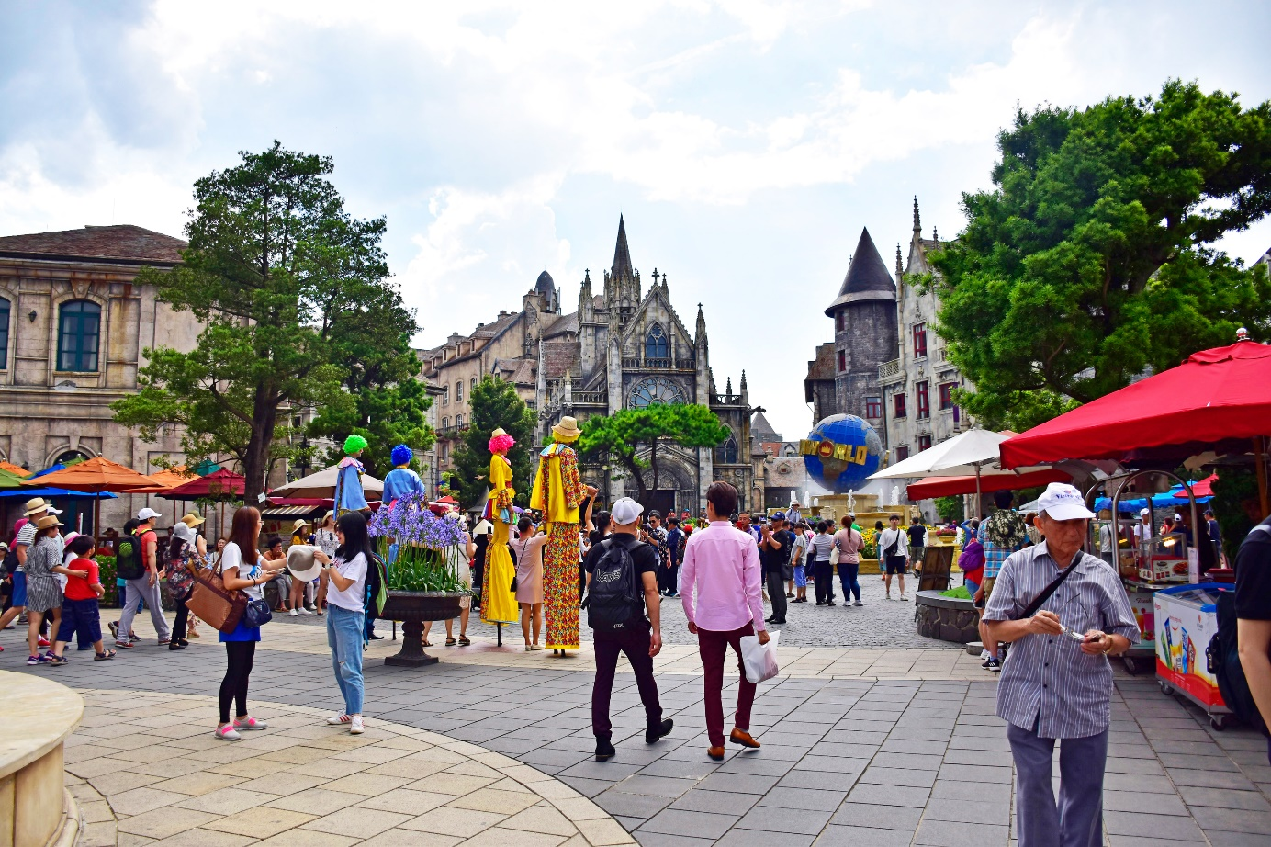
เที่ยง บริการอาหาร ณ ภัตตาคาร บุฟเฟ่ต์อาหารนานาชาติบนบาน่าฮิลล์
ให้ท่านได้อิสระท่องเที่ยวบนบาน่าฮิลล์เต็มวัน
COVID TEST โดยทำการ RT-PCR (รวมในทัวร์แล้ว)
ค่ำ บริการอาหาร ณ ภัตตาคาร บุฟเฟ่ต์อาหารนานาชาติบนบาน่าฮิลล์
พักที่ MERCURE DANANG FRENCH VILLAGE BANA HILLS หรือเทียบเท่า

DAY 4 บาน่าฮิลล์ – สนามบินดานัง – กรุงเทพฯ (สุวรรณภูมิ) (B/-/-)
เช้า บริการอาหาร ณ ห้องอาหารของโรงแรม
ได้เวลาอันเหมาะสมจากนั้นนำท่านลงจากบาน่าฮิลล์ สู่เมืองดานัง
นำท่านเดินทาง สู่สนามบิน DANANG INTERNATIONAL AIRPORT เตรียมตัวเดินทางสู่กรุงเทพฯ
เที่ยง บริการขนมปังเวียดนาม ท่านละ 1 ชิ้น
13.15 ออกเดินทางสู่ ท่าอากาศยานนานาชาติสุวรรณภูมิ ประเทศไทย โดยสายการบิน VIETJETAIR (VZ) เที่ยวบินที่ VZ …….
14.55 เดินทางถึง ท่าอากาศยานนานาชาติสุวรรณภูมิ ประเทศไทย โดยสวัสดิภาพและความประทับใจ

** รายการท่องเที่ยวนี้อาจเปลี่ยนแปลงหรือสลับกันได้ตามความเหมาะสม
ทั้งนี้ถือเป็นเอกสิทธิ์ของผู้จัดโดยยืดถือตามสภาพการณ์และประโยชน์ของท่านเป็นสำคัญ****

อัตราค่าบริการ
กำหนดการเดินทาง | ผู้ใหญ่ ห้องละ  2-3 ท่าน อัตราท่านละ | พักเดี่ยว  เพิ่มอัตรา ท่านละ
31 ธ.ค. – 03 ม.ค. 65 | 26,899 | 7,900
** อัตรานี้ยังไม่รวมค่าทิปพนักงานขับรถ หัวหน้าทัวร์ และ มัคคุเทศก์ท้องถิ่น ตามธรรมเนียม 1,000 บาท ต่อ ลูกค้า ผู้เดินทาง 1 ท่าน รวมไปถึงเด็ก ยกเว้นเด็กอายุไม่ถึง 2 ปี ณ วันเดินทางกลับ (INFANT) ทั้งนี้ท่านสามารถให้มากกว่านี้ได้ตามความเหมาะสมและความพึงพอใจของท่าน โดยส่วนนี้ ทางบริษัทขอสงวนสิทธิ์ในการเรียกเก็บก่อนเดินทางทุกท่าน ที่สนามบิน ในวันเช็คอิน **

** ราคาเด็กอายุไม่ถึง 2 ปี ณ วันเดินทางกลับ (INFANT) ท่านละ 4,000 บาท ** (ไม่มีที่นั่งบนเครื่องบิน)

หมายเหตุ
- เที่ยวบิน, ราคาและรายการอาจมีการเปลี่ยนแปลงได้ตามความเหมาะสม โดยมิต้องแจ้งให้ ทราบล่วงหน้า
- ถ้าท่านเดินทางมาถึงสถานที่นัดพบช้ากว่าเวลานัดหมายเกินกว่า 1 ชม.ด้วยเหตุอันใดก็ตามแต่ ทางบริษัทฯจะถือว่าท่านสละสิทธิ์การเดินทาง และไม่ติดใจเรียกร้องขอเงินคืนใดๆทั้งสิ้น

อัตราค่าบริการนี้ รวม
- ค่าตั๋วเครื่องบินไป-กลับเส้นทางตามรายการระบุชั้นทัศนาจร (เครื่องเหมาลำต้องไป-กลับพร้อมคณะเท่านั้น)
- ค่าสัมภาระน้ำหนักท่านละ 20 กก. / ถือขึ้นเครื่อง 7กก.
- ค่าที่พักตามระบุในรายการ ห้องละ 2 หรือ 3 ท่าน (กรณีมาไม่ครบคู่และไม่ต้องการเพิ่มเงินพักห้องเดี่ยว)
- ค่าภาษีสนามบินและค่าภาษีน้ำมันเชื้อเพลิงแล้ว และทางบริษัทขอเก็บเพิ่มในกรณีที่สายการบินมีการปรับ ค่าธรรมเนียมเพิ่ม ก่อนการเดินทาง
- ค่าอาหารตามรายการระบุ
- ค่ารถรับ-ส่งนำเที่ยวตามรายการ และ ค่าเข้าชมสถานที่ตามรายการระบุ
- หัวหน้าทัวร์ที่ชำนาญเส้นทางนำท่านท่องเที่ยวตลอดรายการในต่างประเทศ
- ประกันอุบัติเหตุระหว่างการเดินทาง วงเงินท่านละ 1,000,000 บาท (เงื่อนไขตามกรมธรรม์)
- ค่าเบี้ยประกันโควิด -19 ในการเดินทางท่องเที่ยว วงเงินค่ารักษาพยาบาล 50,000 US
- รวมตรวจ RT-PCE 2 ครั้ง ที่อยู่เวียดนาม ไปถึงดานัง – ก่อนกลับไทย 1 วัน

อัตราค่าบริการนี้ ไม่รวม
- ค่าใช้จ่ายส่วนตัว อาทิ ค่าทำหนังสือเดินทาง, ค่าโทรศัพท์ส่วนตัว, ค่าซักรีด, มินิบาร์ในห้องพัก , รวมถึง
- ค่าอาหารและเครื่องดื่มที่สั่งเพิ่มนอกเหนือรายการ (หากท่านต้องการสั่งเพิ่ม กรุณาจ่ายเพิ่มเองต่างหาก )
- ค่าสัมภาระที่หนักเกินสายการบินกำหนด (ปกติ 20 กก.) คิดประมาณกิโลกรัมละ 500 บาท ขึ้นอยู่กับอัตราแลกเปลี่ยน (กรุณาติดต่อสายการบินโดยตรง)
- ค่าทิปไกด์ท้องถิ่นและคนขับรถ ท่านละ 1,000 บาทตลอดการเดินทาง
- ภาษีมูลค่าเพิ่ม 7% และภาษีหัก ณ ที่จ่าย 3%
- RT-PCE ก่อนเดินทาง 72 ชม ทีไทยก่อนขึ้นเครื่อง / และวันที่กลับถึงประเทศไทยและที่พัก 1 คืน
- ค่าธรรมเนียมการจองที่นั่งบนเครื่องบินตามความต้องการเป็นกรณีพิเศษหากสามารถทำได้ ทั้งนี้ขึ้นอยู่กับสายการบิน และ รุ่นของเครื่องบินแต่ละไฟล์ทที่ใช้บิน ซึ่งอาจเปลี่ยนแปลงได้อยู่ที่สายการบินเป็นผู้กำหนด

เงื่อนไขการจอง และ การชำระเงิน
- กรุณาทำการจองล่วงหน้าอย่างน้อย 30 วัน ก่อนออกเดินทาง เก็บเงินเต็มค่าทัวร์ 26,899 บาท พร้อมหนังสือเดินทาง (หรือสำเนา) และตัดที่นั่งการจองภายใน 2 วัน ตัวอย่างเช่น ท่านจองวันนี้ กรุณาชำระเงินใน2วันถัดไป ก่อนเวลา 16.00 น. เท่านั้น โดยระบบจะยกเลิกอัตโนมัติทันที หากยังไม่ได้รับยอดเงินตามเวลาที่กำหนด และหากท่านมีความประสงค์จะต้องเดินทางในพีเรียดเดิม ท่านจำเป็นต้องทำจองเข้ามาใหม่ นั่นหมายถึงว่า กรณีที่มีคิวรอ (WAITING LIST) ก็จะให้สิทธิ์ไปตามระบบ ตามลำดับ เนื่องจากทุกพีเรียด เรามีที่นั่งราคาพิเศษจำนวนจำกัด
- กรุ๊ปที่เดินทางช่วงวันหยุด หรือเทศกาลที่ต้องการันตีมัดจำกับสายการบินหรือผ่านตัวแทนในประเทศหรือ ต่างประเทศ รวมถึงเที่ยวบินพิเศษ เช่น Charter Flight, Extra Flight ทางบริษัทฯ ขอสงวนสิทธิ์ไม่คืนเงินค่าทัวร์ทั้งเต็มจำนวนหรือบางส่วน ในกรณีที่ท่านจองแล้วยกเลิกหรือเลื่อนการเดินทางไม่ว่ากรณีใดๆทั้งสิ้น
- ในกรณีที่นักท่องเที่ยวไม่เต็มตามจำนวนที่กำหนด ไฟล์ทไม่สามารถบินได้ คืนเงินเต็มจำนวน (แจ้งก่อนเดินทาง 10 วัน)

เงื่อนไขการยกเลิก และ เปลี่ยนแปลงการเดินทาง
- การยกเลิกการเดินทาง
- ยกเลิกก่อนการเดินทาง 30 วันขึ้นไป หักค่าใช้จ่ายตามจริง
- ยกเลิกก่อนการเดินทาง 15-29 วันขึ้นไป คืนค่าใช้จ่าย 50% หรือ หักค่าใช้จ่ายตามจริง
- ยกเลิกการเดินทางน้อยกว่า 15 วัน เก็บค่าใช้จ่ายทั้งหมด 100 % ของราคาทัวร์
2. การขอยกเลิกการเดินทางในกรณีที่เจ็บป่วยหรือมีเหตุจากร่างกายที่ไม่สามารถเดินทางในช่วงเวลาที่จองได้ การยกเลิกการเดินทาจะต้องแสดงใบรับรองแพทย์จากโรงพยาบาลให้กับเจ้าหน้าที่ฝ่ายขายทั้งนี้บริษัทฯขอสงวนสิทธิ์พิจารณาในการคืนเงินให้กับลูกค้าเป็นกรณีไป (เปลี่ยนแปลงผู้เดินทางได้ทั้งน่าน)
3. ในกรณีที่เจ้าหน้าที่ตรวจคนเข้าเมืองปฏิเสธการเข้า-ออกนอกประเทศซึ่งอยู่นอกเหนือความรับผิดชอบของบริษัท บริษัทขอสงวนสิทธิ์ไม่คืนค่าทัวร์ไม่ว่ากรณีใดๆทั้งสิ้น
4. ในกรณีกรุ๊ปที่เดินทางช่วงวันหยุด หรือ เทศกาล บริษัทฯได้มีการการันตีมัดจำ หรือ ซื้อขายแบบมีเงื่อนไขกับสายการบิน รวมถึงเที่ยวบินพิเศษ เช่น CHARTER FLIGHT (เหมาลำ), EXTRA FLIGHT (เที่ยวบินพิเศษที่เพิ่มเข้ามาช่วงวันหยุด หรือ เทศกาลดังกล่าว) บริษัทฯ ขอสงวนสิทธิ์ไม่คืนเงินค่ามัดจำ หรือ ค่าทัวร์ทั้งหมด
ทางบริษัทฯ ขอสงวนสิทธิความรับผิดชอบใด ๆ ทั้งสิ้นในกรณีดังต่อไปนี้
- หากเกิดกรณีความล่าช้าจากสายการบิน, การประท้วง, การนัดหยุดงาน, การก่อจลาจล, การปิดด่าน,ภัยธรรมชาติ หรือกรณีที่ท่านถูกปฏิเสธการเข้าหรือออกเมืองจากเจ้าหน้าที่ตรวจคนเข้าเมืองหรือเจ้าหน้าที่กรมแรงงานทั้งจากไทยและต่างประเทศ ซึ่งอยู่นอกเหนือความรับผิดชอบของบริษัทฯ
- หากท่านใช้บริการของทางบริษัทฯ ไม่ครบ อาทิ ไม่เที่ยวบางรายการ, ไม่ทานอาหารบางมื้อ เพราะค่าใช้จ่ายทุกอย่างทางบริษัทฯ ได้ชำระค่าใช้จ่ายให้ตัวแทนต่างประเทศแบบเหมาขาดก่อนออกเดินทางแล้ว
- หากเกิดทรัพย์สินสูญหายจากการโจรกรรมและ/หรือ เกิดอุบัติเหตุสูญหายที่เกิดจากความประมาทของตัวนักท่องเที่ยวเอง
- ตั๋วเครื่องบินเป็นตั๋วราคาพิเศษ หากท่านไม่เดินทางพร้อมคณะไม่ว่าจะด้วยเหตุใดก็ตาม ไม่สามารถนำมาเลื่อนวันเดินทางหรือคืนเงินได้
- หนังสือเดินทางต้องมีอายุเหลือใช้งานอย่างน้อย 6 เดือน บริษัทฯไม่รับผิดชอบหากอายุเหลือไม่ถึงและไม่สามารถเดินทางออกนอกประเทศได้
เงื่อนไขสำคัญอื่นๆที่ท่านควรทราบก่อนการเดินทาง
- คณะจะสามารถออกเดินทางได้ตามจำเป็นต้องมีขึ้นต่ำ อย่างน้อย 10 ท่าน หากต่ำกว่ากำหนด คณะจะไม่สามารถเดินทางได้ หากผู้เดินทางทุกท่านยินดีที่จะชำระค่าบริการเพิ่มเพื่อให้คณะเดินทางได้ ทางบริษัทยินดีที่จะประสานงาน เพื่อให้ทุกท่านเดินทางตามความประสงค์ต่อไป
- ทางบริษัทขอสงวนสิทธิ์ในการงดออกเดินทาง หรือ เลื่อนการเดินทางไปในพีเรียดวันอื่นต่อไป โดยทางบริษัทฯ จะแจ้งให้ท่านทราบล่วงหน้าเพื่อวางแผนการเดินทางใหม่อีกครั้ง ทั้งนี้ ก่อนคอนเฟิร์มลางาน กรุณาติดต่อเจ้าหน้าที่เป็นกรณีพิเศษทุกครั้งหากท่านลางานแล้วไม่สามารถเปลี่ยนแปลงได้
- กรณีที่ท่านต้องออกบัตรโดยสารภายใน (ตั๋วภายในประเทศ เช่น ตั๋วเครื่องบิน , ตั๋วรถทัวร์ , ตั๋วรถไฟ) กรุณาติดต่อสอบถามเพื่อยืนยันกับเจ้าหน้าที่ก่อนทุกครั้ง และควรจองบัตรโดยสารภายในที่สามารถเลื่อนวันและเวลาเดินทางได้ เพราะมีบางกรณีที่สายการบินอาจมีการปรับเปลี่ยนไฟล์ทบิน หรือ เวลาบิน โดยไม่แจ้งให้ทราบล่วงหน้า ทั้งนี้ขึ้นอยู่กับฤดูกาล สภาพภูมิกาศ และ ตารางบินของท่าอากาศยานเป็นสำคัญเท่านั้น สิ่งสำคัญ ท่านจำเป็นต้องมาถึงสนามบินเพื่อเช็คอินก่อนเครื่องบิน อย่างน้อย 3 ชั่วโมง โดยในส่วนนี้หากเกิดความเสียหายใดๆบริษัทขอสงวนสิทธิ์ในการไม่รับผิดชอบค่าใช้จ่ายที่เกิดขึ้นใดๆทั้งสิ้น
- อาจจะมีการเปลี่ยนแปลงไฟล์ทบิน จากสายการบิน จะแจ้งให้ท่านทราบอีกครั้งก่อนการเดินทาง
- กรณีที่ท่านเป็นอิสลาม ไม่ทานเนื้อสัตว์ หรือ แพ้อาหารบางประเภท กรุณาแจ้งเจ้าหน้าที่เป็นกรณีพิเศษ
- กรณีผู้เดินทางต้องการความช่วยเหลือเป็นพิเศษ อาทิเช่น ใช้วีลแชร์ (WHEEL CHAIR) กรุณาแจ้งบริษัทฯ อย่างน้อย 7 วันก่อนการเดินทาง หรือตั้งแต่ที่ท่านเริ่มจองทัวร์ เพื่อให้ทางบริษัทประสานงานกับสายการบินเพื่อจัดเตรียมล่วงหน้า กรณีมีค่าใช้จ่ายเพิ่มเติม ทางบริษัทของสงวนสิทธิ์ในการเรียกเก็บค่าใช้จ่ายตามจริงที่เกิดขึ้นกับผู้เดินทาง
- กรุณาส่งรายชื่อผู้เดินทาง พร้อมสำเนาหน้าแรกของหนังสือเดินทางทุกท่านให้กับเจ้าหน้าที่หลังจากชำระเงินกรณีที่ท่านเดินทางเป็นครอบครัว (หลายท่าน) กรุณาแจ้งรายนามคู่นอนกับเจ้าหน้าที่ให้ทราบ
- กรณีที่ออกบัตรโดยสาร (ตั๋ว) เรียบร้อยแล้ว มีรายละเอียดส่วนใดผิด ทางบริษัทขอสงวนสิทธิ์ในการรับผิดชอบไม่ว่าส่วนใดส่วนหนึ่ง หากท่านไม่ดำเนินการส่งสำเนาหน้าแรกของหนังสือเดินทางให้ทางบริษัทเพื่อใช้ในการออกบัตรโดยสาร
- หลังจากท่านชำระค่าทัวร์ครบตามจำนวนเรียบร้อยแล้ว ทางบริษัทจะนำส่งใบนัดหมายและเตรียมตัวการเดินทางให้ท่านอย่างน้อย 3 หรือ 7 วัน ก่อนออกเดินทาง
- อัตราทัวร์นี้ เป็นอัตราสำหรับบัตรโดยสารเครื่องบินแบบหมู่คณะ (ตั๋วกรุ๊ป) ท่านจะไม่สามารถเลื่อนไฟล์ท วัน ไป หรือ กลับส่วนใดได้ จำเป็นจะต้องไป และ กลับ ตามกำหนดการเท่านั้น หากต้องการเปลี่ยนแปลงกรุณาติดต่อเจ้าหน้าที่เป็นกรณีพิเศษ
- ทางบริษัทไม่มีนโยบายจัดคู่นอนให้กับลูกค้าที่ไม่รู้จักกันมาก่อน เช่น กรณีที่ท่านเดินทาง 1 ท่าน จำเป็นต้องชำระค่าห้องพักเดี่ยวตามที่ระบุ
- หนังสือเดินทาง หรือ พาสปอร์ต ต้องมีอายุใช้งานได้คงเหลือไม่น้อยกว่า 6 เดือน ณ วันกลับ
- ฤดูหนาวในต่างประเทศ มีข้อควรระวัง สภาพอากาศจะมืดเร็วกว่าปกติ สี่โมงเย็นก็จะเริ่มมืดแล้ว สถานที่ท่องเที่ยวต่างๆ จะปิดเร็วกว่าปกติ ประมาณ 1-2 ช.ม. การเดินทางควรเผื่อเวลาให้เหมาะสม และ หากมีสถานที่ท่องเที่ยวกลางแจ้ง เวลาเดินบนหิมะ อาจลื่นได้ต้องใช้ความระมัดระวังในการเดินเป็นอย่างสูง หรือ ใช้รองเท้าที่สามารถเดินบนหิมะได้ แว่นกันแดดควร เมื่อแสงแดดกระทบหิมะจะสว่างสะท้อนเข้าตา อาจทำให้ระคายเคืองตาได้
- ทางบริษัทขอสงวนสิทธิ์เปลี่ยนแปลงโปรแกรมได้ตามความเหมาะสม เนื่องจากฤดูกาล สภาพภูมิอากาศ เหตุการทางการเมือง การล่าช้าของสายการบิน เงื่อนไขการให้บริการของรถในแต่ละประเทศ เป็นต้น โดยส่วนนี้ทางบริษัทจะคำนึงถึงประโยชน์ของลูกค้าเป็นสำคัญ หากกรณีที่จำเป็นจะต้องมีค่าใช้จ่ายเพิ่ม ทางบริษัทจะแจ้งให้ทราบล่วงหน้า
- เนื่องจากการเดินทางท่องเที่ยวในครั้งนี้ เป็นการชำระแบบเหมาจ่ายขาดกับบริษัทตัวแทนในต่างประเทศ ทางบริษัทจึงขอสงวนสิทธิ์ ไม่สามารถขอรับเงินคืนได้ในบริการบางส่วน หรือ ส่วนใดส่วนหนึ่งที่ท่านไม่ต้องการได้รับบริการ หากระหว่างเดินทาง สถานที่ท่องเที่ยวใดที่ไม่สามารถเข้าชมได้ ไม่ว่าด้วยสาเหตุใดก็ตาม ทางบริษัทขอสงวนสิทธิ์ในการไม่สามารถคืนค่าใช้จ่ายไม่ว่าส่วนใดส่วนหนึ่งให้ท่าน เนื่องจากทางบริษัทได้ทำการจองและถูกเก็บค่าใช้จ่ายแบบเหมาจ่ายไปล่วงหน้าทั้งหมดแล้ว
- กรณีที่ท่านถูกปฎิเสธการเดินทางเข้าเมือง ทางบริษัทขอสงวนสิทธิ์ไม่รับผิดชอบค่าใช้จ่ายที่จะเกิดขึ้นตามมา และ จะไม่สามารถคืนเงินค่าทัวร์ที่ท่านชำระเรียบร้อยแล้วไม่ว่าส่วนใดส่วนหนึ่ง
- หากวันเดินทาง เจ้าหน้าที่สายการบิน หรือ ด่านตรวจคนออก และ เข้าเมือง ตรวจพบ หนังสือเดินทาง
(พาสปอร์ต) ของท่านชำรุดแม้เพียงเล็กน้อย เช่น เปียกน้ำ ขาดไปหน้าใดหน้าหนึ่ง มีหน้าใดหน้าหนึ่งหายไป มีกระดาษหน้าใดหน้าหนึ่งหลุดออกมา มีรอยแยกระหว่างสันของเล่มหนังสือเดินทาง เป็นต้น ไม่ว่ากรณีใดๆทั้งสิ้น ทางสายการบิน หรือ เจ้าหน้าที่ด่านตรวจคนออก และ เข้าเมือง มีสิทธิ์ไม่อนุญาตให้ท่านเดินทางต่อไปได้ ดังนั้นกรุณาตรวจสอบ และ ดูแล หนังสือเดินทางของท่านให้อยู่ในสภาพดีอยู่ตลอดเวลา ขณะเดินทาง กรณีชำรุด กรุณาติดต่อกรมการกงสุลกระทรวงการต่างประเทศเพื่อทำหนังสือเดินทางฉบับใหม่ โดยใช้ฉบับเก่าไปอ้างอิง และ ยืนยันด้วย พร้อมกับแจ้งมาที่บริษัทเร็วที่สุด เพื่อยืนยันการเปลี่ยนแปลงข้อมูลหนังสือเดินทาง หากท่านได้ส่งเอกสารมาที่บริษัทเรียบร้อยแล้ว กรณีที่ยังไม่แ (ตั๋วเครื่องบิน) ท่านสามารถเปลี่ยนแปลงได้ไม่มีค่าใช้จ่าย แต่หากออกบัตรโดยสาร (ตั๋วเครื่องบิน) เรียบร้อยแล้ว ทางบริษัทขอสงวนสิทธิ์ในการเรียกเก็บค่าใช้จ่ายที่เกิดขึ้นจริงทั้งหมด ซึ่งโดยส่วนใหญ่ตั๋วเครื่องบินแบบกรุ๊ปจะออกก่อนออกเดินทางประมาณ 14-20 วัน ทั้งนี้ขึ้นอยู่กับกระบวนการและขั้นตอนของแต่ละคณะ
- เกี่ยวกับที่นั่งบนเครื่องบิน เนื่องจากบัตรโดยสาร (ตั๋ว) เป็นลักษณะของคณะ (กรุ๊ป อัตราพิเศษ) สายการบิน ขอสงวนสิทธิ์ในการเลือกที่นั่งบนเครื่องบิน กรณีลูกค้าเดินทางด้วยกัน กรุณาเช็คอินพร้อมกัน และ สายการบินจะพยายามที่สุดให้ท่านได้นั่งด้วยกัน หรือ ใกล้กันให้มากที่สุด
- ข้อมูลเพิ่มเติมเกี่ยวกับห้องพักในโรงแรมที่พัก เนื่องจากการวางแปลนแบบห้องพักของแต่ละโรงแรมแตกต่างกัน จึงอาจทำให้ห้องพักแบบห้องพักเดี่ยว (SINGLE) และห้องคู่ (TWIN/DOUBLE) และ ห้องพักแบบ 3 ท่าน (TRIPLE) จะแตกต่างกัน บางโรงแรม ห้องพักแต่ละแบบอาจจะอยู่คนละชั้นกัน (ไม่ติดกันเสมอไป)
- ขอสงวนสิทธิ์การเก็บค่าน้ำมันและภาษีสนามบินทุกแห่งเพิ่ม หากสายการบินมีการปรับขึ้นก่อนวันเดินทาง
- มัคคุเทศก์ พนักงาน และตัวแทนของผู้จัด ไม่มีสิทธิในการให้คำสัญญาใดๆทั้งสิ้นแทนบริษัทผู้จัด นอกจากมีเอกสารลงนามโดยผู้มีอำนาจของผู้จัดกำกับเท่านั้น
- บริษัทขอสงวนสิทธิ์ ในการไม่รับผิดชอบใดๆทั้งสิ้น หากเกิดกรณีความล่าช้าจากสายการบิน , การยกเลิกบิน , การประท้วง , การนัดหยุดงาน , การก่อการจลาจล , ภัยธรรมชาติ , การนำสิ่งของผิดกฎหมาย ซึ่งอยู่นอกเหนือความรับผิดชอบของบริษัท
- บริษัทขอสงวนสิทธิ์ ในการไม่รับผิดชอบใดๆทั้งสิ้น หากเกิดสิ่งของสูญหายระหว่างการเดินทาง ไม่ว่ากรณีใดๆก็ตาม และ ขอสงวนสิทธิ์ในการเรียกเก็บค่าใช้จ่ายตามจริง กรณีท่านลืมสิ่งของไว้ที่โรงแรมและจำเป็นต้องส่งมายังจุดหมายปลายทางตามที่ท่านต้องการ
- รายการนี้เป็นเพียงข้อเสนอที่ต้องได้รับการยืนยันจากบริษัทฯอีกครั้งหนึ่ง หลังจากได้สำรองโรงแรมที่พักในต่างประเทศเรียบร้อยแล้ว โดยโรงแรมจัดในระดับใกล้เคียงกัน ซึ่งอาจจะปรับเปลี่ยนตามที่ระบุในโปรแกรม

*เมื่อท่านชำระเงินค่าทัวร์ให้กับทางบริษัทฯแล้วทางบริษัทฯ จะถือว่าท่านได้ยอมรับเงื่อนไขข้อตกลงทั้งหมดนี้แล้ว*
** ขอขอบพระคุณทุกท่าน ที่มอบความไว้วางใจ ให้เราบริการ **

